
PAŹDZIERNIK

Tydzień I. Zwierzęta jesienią
- zdobywanie wiedzy na temat reguł społecznych dotyczących obcowania ze światem roślin i zwierząt, emocjonalne postrzeganie świata przyrodniczego, kształtowanie postawy szacunku do świata przyrody
- wprowadzenie litery a, A, rozwijanie słuchu fonemowego, wdrażanie do pełnego uczestnictwa w zajęciach
- wprowadzenie liczby 1 w aspekcie kardynalnym, porządkowym i miarowym, kształcenie percepcji wzrokowo-ruchowo-słuchowej, wdrażanie do przestrzegania reguł zabawy
- rozwijanie wiedzy na temat zwyczajów zwierząt leśnych, aktywizowanie ciekawości dziecka, budowanie więzi społecznych na bazie wspólnych doświadczeń
- utrwalanie wiedzy w działaniach muzyczno-plastyczno-ruchowych, wdrażanie do ustnych wypowiedzi na dany temat, wdrażanie do zgodnej współpracy grupowej

Tydzień II. Pogoda w kratkę
- kształtowanie umiejętności wyrażania emocji, zapoznanie ze sposobami radzenia sobie z poczuciem znudzenia, doskonalenie umiejętności rozpoznawania emocji
- wprowadzenie litery m, M, rozwijanie słuchu fonematycznego i umiejętności głoskowania, doskonalenie umiejętności wypowiadania się na forum grupy
- wprowadzenie liczby 2 w aspekcie kardynalnym, porządkowym i miarowym, kształtowanie umiejętności kodowania, doskonalenie spostrzegawczości
- kształtowanie umiejętności obserwowania zjawisk atmosferycznych, zapoznanie z rodzajami pogody, doskonalenie umiejętności występowania na forum grupy
- kształtowanie umiejętności głoskowania, zapoznanie z kolejnymi technikami plastycznymi, doskonalenie umiejętności ilustrowania treści ruchem

Tydzień III. Zdrowie na talerzu
- kształtowanie umiejętności wyrażania emocji, zapoznanie z uczuciem smutku, doskonalenie umiejętności rozmawiania o emocjach
- wprowadzenie litery t, T, kształtowanie umiejętności sylabizowania i głoskowania, doskonalenie umiejętności posługiwania się narzędziem pisarskim
- wprowadzenie liczby 3 w aspekcie kardynalnym, porządkowym i miarowym, ćwiczenie umiejętności rachowania, doskonalenie umiejętności kulturalnego zachowania się w miejscu publicznym – w sklepie
- rozwijanie wiedzy przyrodniczej (jadalne i niejadalne części roślin, szkodniki), wdrażanie do pomiaru ciężaru, rozwijanie sprawności fizycznej
- kształtowanie umiejętności rozróżniania warzyw i owoców, utrwalenie wiedzy na temat jadalnych części roślin, doskonalenie umiejętności współpracy

Tydzień IV. Bajkostwory i potwory
- kształtowanie umiejętności rozpoznawania emocji innych ludzi, zapoznanie z uczuciem strachu, doskonalenie umiejętności radzenia sobie z trudnymi emocjami
- wprowadzenie litery e, E, kształtowanie umiejętności słuchania ze zrozumieniem, doskonalenie umiejętności koncentracji uwagi
- wprowadzenie liczby 4 w aspekcie kardynalnym, porządkowym i miarowym, podnoszenie kompetencji matematycznych, doskonalenie umiejętności przeliczania
- kształtowanie umiejętności logicznego myślenia, nauka dostrzegania wspólnych cech między zwierzętami a stworkami z bajek (wskazywanie podobieństw i różnic), rozbudzanie dziecięcej ciekawości
- kształtowanie umiejętności rozmawiania o emocjach, zapoznanie ze sposobami radzenia sobie w trudnych sytuacjach, rozwijanie spostrzegawczości

Tydzień V. Album rodzinny
- kształtowanie umiejętności rozpoznawania uczucia tęsknoty, zapoznanie ze sposobami radzenia sobie z niechcianymi uczuciami, doskonalenie umiejętności wyrażania emocji i rozmawiania o nich
- wprowadzenie litery i, I, przygotowanie do nauki pisania i czytania, doskonalenie sprawności językowej
- wprowadzenie liczby 5 w aspekcie kardynalnym, porządkowym i miarowym, kształtowanie umiejętności przeliczania, doskonalenie koncentracji uwagi
- kształtowanie umiejętności opisu, zapoznanie z terminem „drzewo genealogiczne”, nauka dbałości o szacunek względem innych i kulturę wypowiedzi
- kształtowanie spostrzegawczości, utrwalanie znajomości piosenki tygodnia, doskonalenie wyczucia rytmu
PIOSENKA
WIERSZ

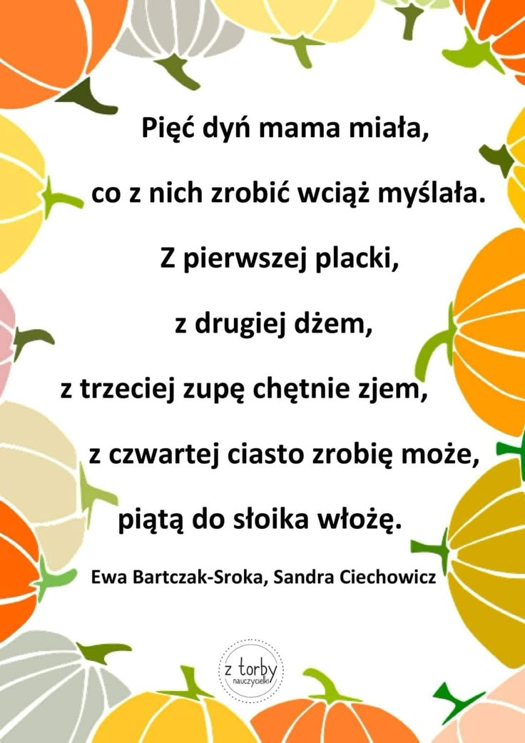
„Tańcowała jesień”
sł. S. Karaszewski,
muz. T. Strąk

1. Tańcowała jesień
W lesie zamaszyście.
Żółte, rude i brązowe
Z drzew zrywała liście.

Ref. Tańcowała jesień,
Kolorowa jesień.

2. Postrącała w parku
Żołędzie, kasztany,
Rozrzuciła na trawniku
Liśćmi przysypanym.

Ref. Tańcowała jesień,
Kolorowa jesień.

3. Tańcowała jesień
W sadzie, razem z deszczem.
Jabłek, gruszek nazrywała,
Lecz jej mało jeszcze.


Ref. Tańcowała jesień,
Kolorowa jesień.

4. Z wiatrem się kłóciła,
Darła białe chmury,
Aż się słońce obudziło
I spojrzało z góry.

Ref. Tańcowała jesień,
Kolorowa jesień.

